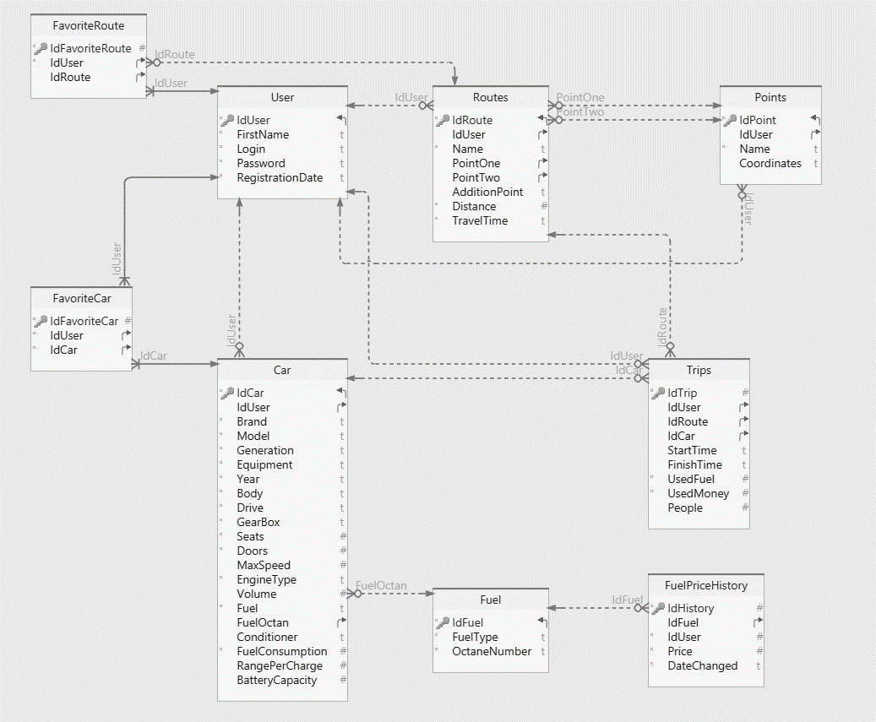

Утверд.

*Багласова Т.Г.*

Т. Контр.

Коропа Е.Н.

Н. Контр.

*Розовская О.К.*

Провер.

Коропа Е.Н.

Разраб.

Самойлов А.С.

ДП Т.091118.401 ГЧ

Реценз.

Листов 4

Лист 2

*Разработка программного средства для расчета стоимости поездки на личном автотранспорте*

*Схема базы данных*

№ докум.

Подпись

Дата

Изм.

Лист

Подп. и дата

Инв.№ дубл.

Взам.инв.№

Подп. и дата

Инв.№подл.

ДП Т.091118.401 ГЧ

У

Масса

Лиcт.

Масштаб

КБП